Свердловская область
Тавдинский городской округ
Муниципальное казённое дошкольное образовательное учреждение
детский сад №1

Познавательно - исследовательский проект
«Эти глаза напротив…»
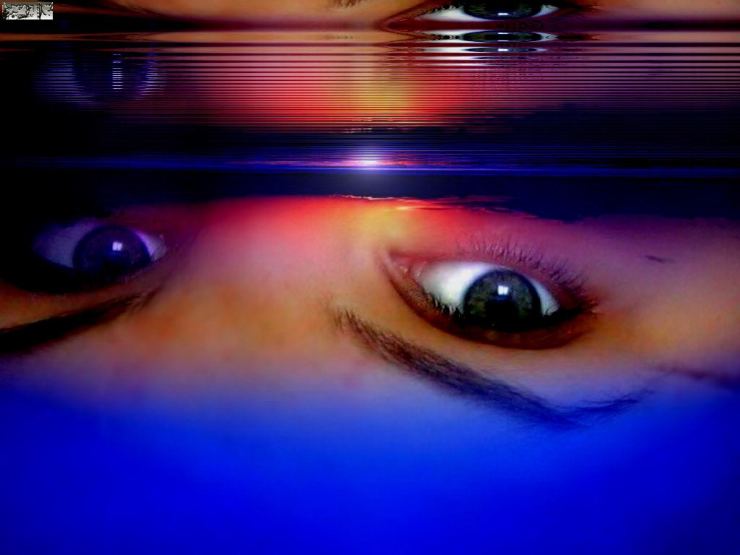

Участники: дети и родители
подготовительной группы
Руководитель: Минаева Ирина Юрьевна

Тавда 2024 г.
Оглавление
1. Введение ………………………………………………………………………… 3
2. Основная часть …………………………………………………………………..5
2.1. Понятие «зрение», строение глаза …………………………………………... 5
2.2. Как мы видим? ………………………………………………………………...7
2.3. Почему портится зрение, как это предотвратить? …………………………12
2.4. Правила сохранения зрения………………………………………………….13
2.5. Работа с родителями………………………………………………………….13
3. Заключение ……………………………………………………………………..14
Список литературы………………………………………………………………..15

Приложение 1. Опытно-экспериментальная деятельность.
Приложение 2. Картотека зрительной гимнастики в подготовительной группе.
Приложение 3. Правила сохранения зрения.

Познавательно - исследовательский проект «Эти глаза напротив…» (подготовительная группа)
«Посредством глаза, но не глазом
Смотреть на мир умеет разум»
Уильям Блейк (1757-1827)
Вид проекта: Познавательно - исследовательский.
Продолжительность проекта: краткосрочный (2 недели).
Участники проекта: дети подготовительной группы, воспитатель, помощник воспитателя, родители.
1. Введение
После прохождения очередного медицинского осмотра девочка из нашей группы пришла в детский сад в очках. Ребята очень удивились и спросили: «Что с тобой случилось?» На что Лидия ответила: «Зрение испортилось». Мальчики засмеялись: «Это же не молоко, не салат, и не фрукт, чтобы портиться». Пришлось мне объяснить ребятам, что и с ними может случиться такая беда, и вместо того, чтобы смеяться над девочкой, которой очень неудобно носить очки (ведь они запотевают, спадают, давят на носик, их можно нечаянно сломать, а также они дорого стоят, их нужно постоянно снимать во время сна, умывания, или физкультуры), - предложить помочь ей. «А разве это возможно? А как мы можем испортить зрение, а как оно портится?» - удивились дети.
Перед нами возникла проблема: как можно сохранить и исправить зрение.
Предмет исследования: глаза.
Актуальность: Анатомия человеческого глаза известна достаточно давно и подробно описана в литературе. Зрительная система каждого ребенка в конечном итоге развивает свои уникальные характеристики в результате визуальной среды, стимула и опыта. Зрение - это больше, чем просто сложная схема сигналов от сетчатки. Оно должно включать прием изображения, восприятие изображения, распознавание изображения, значение изображения и связь изображения с другими изображениями и данными от других органов чувств. По данным Всемирной Организации Здравоохранения одно из первых мест занимает детская офтальмология в связи с тем, что, по имеющимся данным, большое число нарушений зрения и высокий процент слепоты, слабовидения и инвалидности отмечается именно у детей. В связи с вышесказанным детская слепота, инвалидность и слабовидение являются одной из наиболее актуальных медико-социальных проблем. Каждый 4 ребёнок имеет патологию органа зрения.
Цель: внедрить современные технологии сохранения зрения в жизнедеятельность группы.
Задачи проекта:
- Расширять представления детей о зрении, строении человеческого глаза, через знакомство с основными их свойствами и явлениями;
- Развивать связную речь детей: побуждать рассуждать, аргументировать, пользоваться речью – доказательством;
- Воспитывать интерес детей к экспериментальной деятельности;
- Воспитывать такие качества как: толерантность, эмпатия, желание помочь другим, умение договариваться друг с другом для решения общих задач;
- Формирование бережного отношения к своему организму;
- Обновление предметно-развивающей среды для здоровьесбережения детей.
Гипотеза: Мы думаем, что зрение играет большую роль в нашей жизни и к нему нужно очень бережно относиться.
Изучив доступную информацию в энциклопедиях, интернет изданиях, публикациях научных статей, посмотрев видеоматериалы, я пришла к выводу, что в детских садах недостаточно внимания уделяется именно проблеме сохранения зрения, профилактике его нарушения, обучению детей и родителей доступным способам частичного его восстановления. Поэтому реализация моего проекта поможет приобрести опыт в данном вопросе и поделиться им на уровне дошкольных учреждений нашего города.
Этапы реализации проекта:
Подготовительный этап
Мотивация детей. Определение цели и задач проекта. Анализ имеющихся условий в группе, детском саду. Разработка комплексно - тематического плана работы.
Подбор наглядно-дидактических пособий, демонстрационного материала.
Организация образовательного экспериментально-поискового пространства в группе. Привлечение родителей в исследовательскую деятельность детей.
Основной этап
Проведение комплекса мероприятий. Проведение работы с детьми по экспериментальной деятельности. Самостоятельная практическая деятельность детей по проекту. Взаимодействие с родителями.
Заключительный этап
Анализ и обобщение результатов, полученных в процессе познавательно- исследовательской деятельности детей. Презентация готового проекта.
Предполагаемый результат:
*сформированность представлений детей о строении глаз, основных особенностях зрения; ценностного отношения к своему здоровью;
*накопление детьми эмоционально позитивного опыта общения;
*пополнение активного словаря детей;
*умение последовательно излагать свои мысли, анализировать увиденное и делать выводы.
2. Основная часть
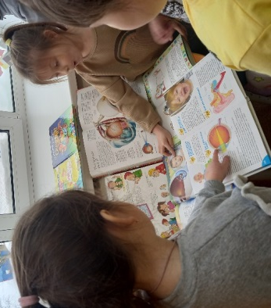
2.1. Понятие «зрение», строение глаза.
Чтобы больше узнать о том, как устроен человеческий глаз, как человек видит, детям было дано задание поискать с родителями информацию в энциклопедиях, интернет-источниках.
В результате в группе появилась мини-библиотека по теме проекта.
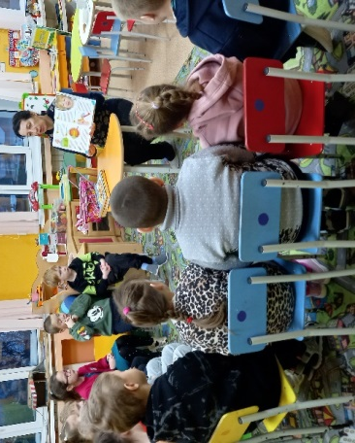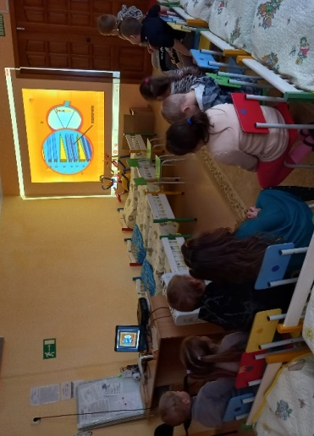

Изучив научно-популярную литературу и посмотрев обучающее видео «Строение глаза» из детской обучающей передачи, мультфильм «Детям о глазах» дети узнали, что:
Глаз - воспринимающий отдел зрительного анализатора, служащий для восприятия световых раздражений.
Важнейшая функция глаза - преобразование световых сигналов из окружающего мира в нервные импульсы, которые потом передаются в зрительную кору головного мозга. Глаза, точнее глазные яблоки, расположены в глазницах - парных углубления черепа. В глубине глазницы заметна щель, через которую в глаз входят сосуды и нервы. К глазному яблоку подходят мышцы, сокращение которых обеспечивает движение глаз. Спереди глаза защищены веками, ресницами и бровями. Снаружи глазное яблоко покрыто белой оболочкой, или склерой, которая обеспечивает до 75% фокусирующей способности глаза. Переднюю ее часть называют роговицей. Она действует как собирающая линза с оптической силой +(42-43 дптр). За склерой находится сосудистая оболочка. Она содержит множество кровеносных сосудов, по которым осуществляется питание глаза. В передней части глаза сосудистая оболочка переходит в радужную. Радужка регулирует количество света, попадающего во внутренние структуры глазного яблока и способствует изменению размера зрачкового отверстия.
В середине радужной оболочки находится круглое отверстие - зрачок. Его главная функция заключается в регулировании светового потока.
За зрачком располагается хрусталик - природная двояковыпуклая линза диаметром 8-10 мм и оптической силой +(42-43 дптр). С помощью окружающих его гладких мышц, образующих ресничное тело, хрусталик может менять форму: становиться то более выпуклым, то более плоским. Когда предмет находится далеко от глаза, хрусталик делается более плоским, когда близко - более выпуклым, фокусируя световые лучи на задней внутренней стенке глаза, которая называется сетчатой оболочкой или сетчаткой.
Между хрусталиком и сетчаткой находится студенистое тело, называемое стекловидным телом. Далее идет сетчатка - тонкий и очень нежный слой клеток - зрительных рецепторов. Так как в сетчатке присуще два вида светочувствительных клеток, одни похожи на палочки, а другие на колбочки.
2.2. Как мы видим? Приложение 1
Углубили знания детей об органах зрения, их значении в жизни человека, проведя исследовательскую деятельность. Объект исследования: орган зрения – глаза.
Опыт №1 «Роль зрения в механизме восприятия и познания окружающего мира»
Опыт №2 «Так работает наш глаз»
Опыт №3 «Два глаза видят лучше, чем один»
Выдвинутая гипотеза «Из всех органов чувств наибольшее значение для человека имеет зрение» подтвердилась.
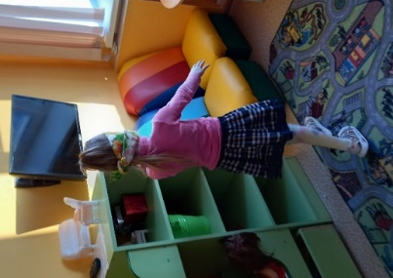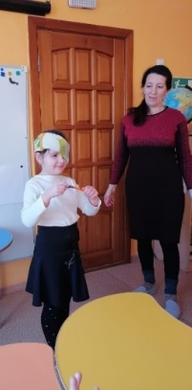
В ходе проведения опыта №2 дети удивились, что видят перевёрнутое изображение, как это получилось, мы выяснили с помощью следующих опытов.
Объект исследования: иллюзии. Что такое «Иллюзия»?
Опыт №1. Почему темная баночка кажется белой?
Вывод: В результате наблюдаем мираж. Снаружи банки получен градиент температуры.
Опыт №2. Почему возникает иллюзия, при которой черные участки кажутся нашему глазу меньше, нежели белые такой же величины?
Эта иллюзия объясняется иррадиацией. Каждая точка предмета даёт на сетчатке нашего глаза не точку, а маленький кружок. Поэтому светлая поверхность окаймляется на сетчатке глаза светлой полоской и увеличивается. Черные поверхности дают изображение в уменьшенном виде.
Преломление света
Опыт №3. Почему стрелки, нарисованные на бумаге, вдруг изменили свое направление? Это происходит потому, что свет проходит сквозь воздух, стекло, воду, снова через стекло, а затем обратно. Он преломляется. Стакан воды выступает как линза. Когда луч света проходит сквозь линзу, он искривляется в сторону центра. Точка, в которой лучи сходятся вместе, называется фокусом, но за его пределами изображение переворачивается, потому что лучи меняют направление.
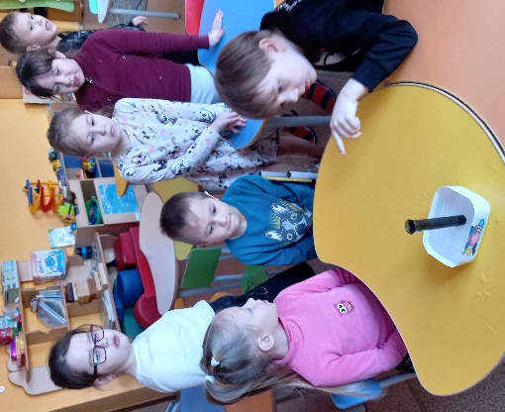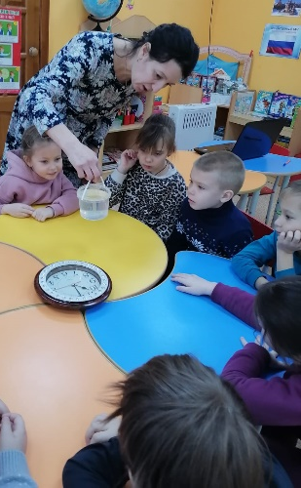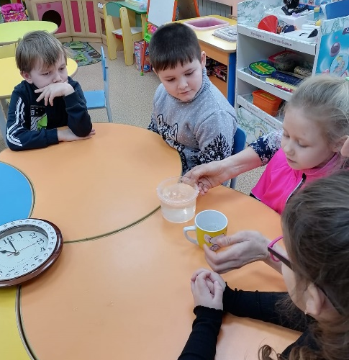
Опыт №4. Почему невидимая монета становится видимой?
Вывод: Это объясняется преломлением света при переходе луча из воздуха в воду.
Опыт №5. Иллюзия сломанного карандаша.
Вывод: Лучи света, идущие от карандаша, имеют в воде другое направление, чем в воздухе, т. е. происходит преломление света на границе воздуха с водой. Когда свет переходит из одной среды в другую, на границе раздела происходит отражение части падающего на неё света. Остальная часть света проникает в новую среду. В результате возникает иллюзия разрыва карандаша.
Стереоэффект. Опыт №6. Можно ли в домашних условиях добиться стереоэффекта?
Вывод: Это происходит потому, что светлое и темное изображения достигают мозга неодновременно (темное позднее), так что в любой данный момент времени происходит слияние различных изображений, поступающих в мозг от правого и левого глаза. Это вызывает появление эффекта глубины, подобного стереоэффекту.
Бинокулярное зрение. Опыт №7. Иллюзия «дыра» в ладони.
Вывод: Видимая через отверстие трубки картинка, накладывается на изображение ладони в другом глазу. Мозг получает от каждого глаза разные картинки и объединяет изображения, поэтому увидели дырку в левой ладони.
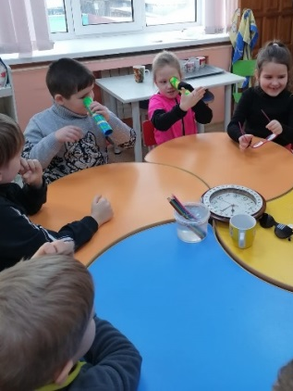
Опыт №8. Может ли карандаш двоиться?
Вывод: Вода выполняет роль линзы. Поверхности воды имеет форму цилиндра, и каждый глаз смотрит сквозь эту поверхность немного под разным углом. Поэтому, когда оба глаза открыты, видны два изображения. При одном открытом глазе видно только одно изображение.
В результате проделанной работы дети сделали вывод: оптические иллюзии – это обман нашего мозга, он не всегда правильно реагирует на сигналы, приходящие от глаз.
Детям стало интересно самим провести исследования, показывающие способности наших глаз, а также попробовать создать свои иллюзии. Поэтому мною, совместно с родителями была создана комната иллюзий.
В ней мы собрали:
*картинки с известными оптическими иллюзиями;
*игрушки-иллюзии тауматропы (при быстром вращении небольшого куска бумаги с двумя рисунками, нанесенными с разных сторон, они воспринимаются как один),
*волшебных драконов (которые не могут оторвать от тебя взгляда и поворачивают голову вслед, куда б ты ни пошел. Тут нашаманила обратная перспектива: правая сторона драконьей мордахи (она дальше от взгляда смотрящего) длиннее левой, однако мозг полагает, что морде этого милого животного положено быть симметричной, а сторонам, следовательно, одинаковым. И «приближает» длинную сторону, так что вогнутая драконья физиономия кажется нам выпуклой.),
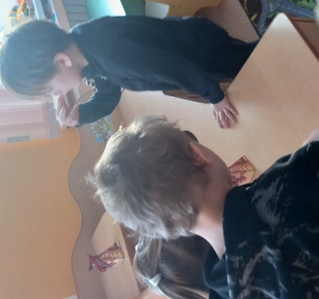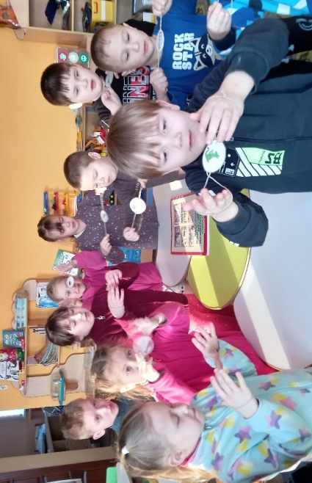
*стереокартинки – при ежедневных упражнениях можно достичь следующих эффектов: повышение остроты зрения, стабилизация работы аккомодационных мышц, улучшение кровообращения и нормализация внутриглазного давления, расслабление мышц глаза, улучшение бинокулярности;
калейдоскопы,
*перфорированные очки или очки–тренажёры - работают по принципу фокусировки взгляда сквозь маленькую дырочку (как при прищуривании), работает и эффект контрастности (яркое изображение на тёмном фоне). Лечебного действия они не имеют, но могут служить дополнительной защитой от неблагоприятных окружающих условий: яркого солнца, снега, пыли, замена обычным очкам и линзам,
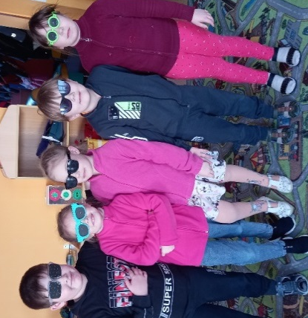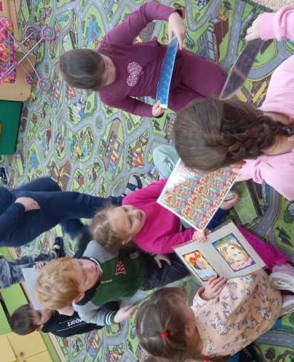
*комнату Эймса – в которой мозг «обманывается», воспринимает искажённую комнату, как обыкновенную. Любая фигурка, если её передвигать из угла в угол, будет меняться в размере прямо на глазах. Офтальмолог, психолог и художник Альберт Эймс сконструировал комнату в 1946 году, расположив линии и плоскости так, чтобы пространство казалось обычной прямоугольной комнатой а предметы или люди выглядели разного размера и роста,
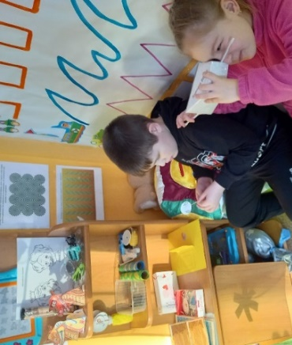
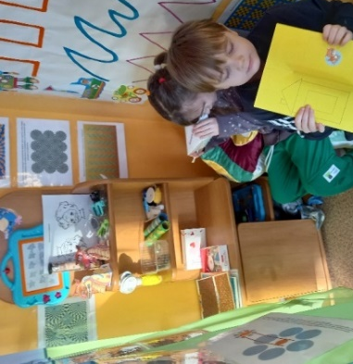
*«Кошку в домике» - левый глаз видит домик, правый глаз кошку, а когда мы смотрим двумя глазами, мозг совмещает полученные изображения в одну картинку.

2.3. Почему портится зрение, как это предотвратить?
После просмотра видео «На приёме у детского врача-офтальмолога», я задала этот вопрос детям, они ответили, что портят глаза от компьютеров, телефонов, телевизора. Что же делать?
Мы выяснили, что глаза у плохо видящих имеют оптические дефекты, форма роговицы искривляется и изображение не попадает на сетчатку, попадает внутрь глаза, возникает близорукость или дальнозоркость, а при неравномерном искривлении роговицы возникает астигматизм.
Причинами этих болезней являются: высокая нагрузка на глаза, малоподвижный образ жизни, неправильное питание и плохая экология.
Так как глаза у большинства людей отдыхают только во сне, мы поняли, что необходимо менять нагрузку, способом поочерёдного фокусирования глаз на разных предметах, и наибольшее расслабление глаз достигается при взгляде вдаль. Поэтому мы разучили упражнение «Метка на стекле». Для активного упражнения глазодвигательных мышц и развития прослеживающей функции глаз мною стали также активно использоваться офтальмотренажёры – инновационные технологии здоровьесбережения. В групповой комнате в разных её частях (на стенах, на потолке), по методу В.Ф.Базарного (модульный офтальмотренажёр), были наклеены яркие картинки. Во время организованной деятельности детей я прошу найти глазами Бабу ягу, медведей, гномика и т.д. 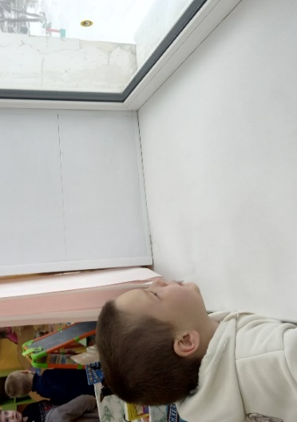 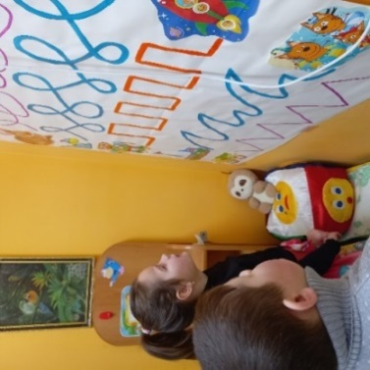 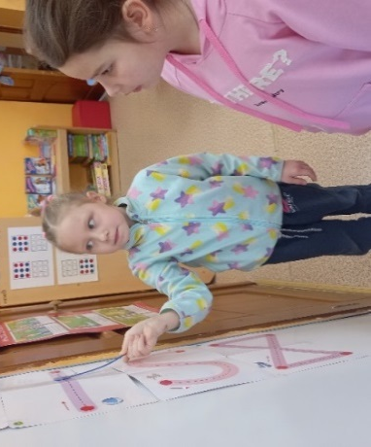
Сюжетный офтальмотренажёр располагается в комнате иллюзий, сделан руками родителей, служит для самостоятельных занятий: проследи глазами, что кушает зайка, куда идёт робот и др. Ещё один располагается на рабочей доске, ребёнок перемещает указку в заданном направлении, сопровождая движения словами: «Посмотрели вверх, вниз, вправо, влево, покружились» и т.д. При выполнении упражнения голова должна быть неподвижна.
Для предотвращения ухудшения зрения и снятия напряжения глаз нами были разучены специальные упражнения. Приложение 2.
Мы узнали, что если выполнять следующие упражнения несколько раз в день можно вернуть остроту зрения, три минуты глазной зарядки в день помогут «натренировать» глазные мышцы.
А также мы использовали методику Уильяма Бейтса – пальминг. Упражнения направлены на расслабление мышц глаз, снимают напряжение. Необходимо хорошенько потереть ладони друг о друга, до ощущения тепла, закрыть глаза ладонями так, чтобы их края охватили нос, а сомкнутые пальцы сплелись между собой. Ладони при этом напоминают маленькие лодочки и не соприкасаются с глазами. Сохранить такое положение не менее 4 минут. Давить на глаза нельзя! Локти должны быть в упоре на твердую или мягкую поверхность на коленях, или можно выполнять лёжа, главное – полное расслабление. Затем снимаем ладони с лица, не открывая глаз, быстрые повороты головы в правую и левую стороны несколько раз и быстро поморгать глазами примерно 5 секунд.
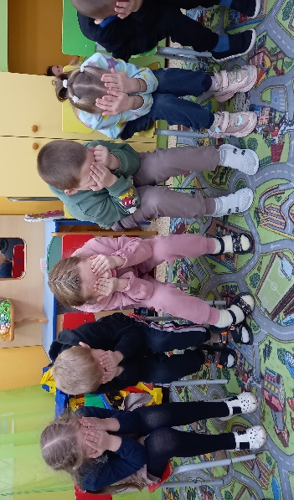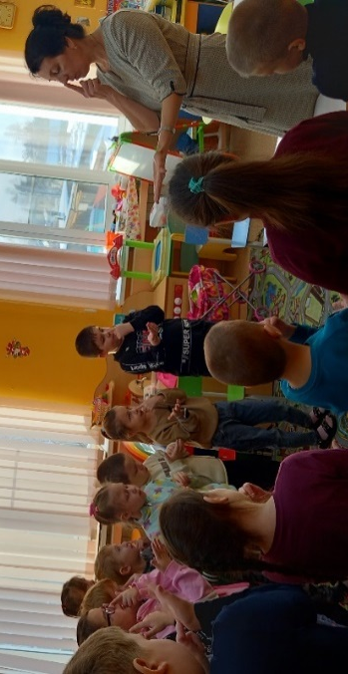

2.4. Правила сохранения зрения. Приложение 3.
Чтобы избежать раннего ухудшения зрения, мы усвоили несколько несложных правил.
2.5. Работа с родителями.
1. Привлечение родителей с детьми к изготовлению офтальмотренажёров, оформлению «уголка иллюзий».
2. Оформление папки-передвижки «Берегите зрение детей». Консультация «Защита зрения детей дошкольного возраста».
3. Фотоотчёт о ходе выполнения проекта.
3. Заключение
Выполняя исследовательскую работу, мы узнали, что человеческий глаз по своему строению похож на любой оптический прибор, обладает определёнными свойствами: разрешающей способностью, цветовой чувствительностью, неразрывно связан с мозгом, который не всегда правильно может обработать полученную информацию. Собрали все возможные иллюзии, для дальнейшей самостоятельной опытно-экспериментальной деятельности. Разучили способы сохранения зрения с помощью офтальмотренажёров и специальной гимнастики для глаз, решили проводить её регулярно. Вывели основные правила сохранения остроты зрения и поняли необходимость их соблюдения.
Список литературы

1. Бахметьев А., Кизяков Т. «Оч.умелые ручки» - М.: Изд. Дом «Росмэн»

1997.- 292с.
2. Грегг Дж. Опыты со зрением – М.: Мир, 1970. – 200с.

3. Клюшник Л.В., Травина И.В., ЧерненкоГ.Т., Шумеева С.Г. «Современная энциклопедия для детей» - М.: «Росмен», 2021г. – 208с.

4. Ромодина М., Ромодин В. «100 опытов, фокусов, экспериментов и удивительных фактов. Почему ветер дует, сердце стучит, а ботинки не летают?» - СПб.: Питер, 2015.- 224с.

5. Скворцова А.В. «Большая энциклопедия для самых маленьких» - М.: ООО ИКТЦ «Лада» 2009.- 240с.

6. Скиба Т.В. «Большая энциклопедия для маленьких почемучек» - Ростов-на-Дону: ИД «Владис» 2021г. – 128с.
7. Малая медицинская энциклопедия. — М.: Медицинская энциклопедия. 1991—96 врачей «Очков.нет» по материалам сайта https://www.ochkov.net/informaciya/stati/v-chem-sekret-stereokartinok-i-kak-oni-vliyayut-na-zrenie.htm

8. Фарндон Д., Джеймс Я., Джонсон Д., Райстон А., Стил Ф., Уолтерс М. «Энциклопедия вопросов и ответов. 1000 ответов на 1000 вопросов». – М.: ООО Изд. Группа «Азбука – Аттикус, Махаон», 2014г.
9. Рюмина И. И., Кухарцева М. В. «Ранний визуальный опыт и его роль в развитии ребенка» https://neonatology-nmo.ru/ru/jarticles_neonat/501.html?SSr=310134661305ffffffff27c__07e50c13051f00-78ac&ysclid=lroincmu8f52012290
10. Ермолаев А.В., Ермолаев С.В. «Состояние и перспективы развития детской офтальмологии» // Успехи современного естествознания. – 2008. №2.С.94-96;
https://natural-sciences.ru/ru/article/view?id=9466&ysclid=lroiym9i9704717900

11. Шубочкина Е. И., Вятлева О. А., Блинова Е. Г. «Риски ухудшения зрения и его прогрессирования у детей и подростков в современных условиях обучения и воспитания (научный обзор)»

https://doi.org/10.35627/10.35627/2219-5238/2022-30-4-22-30

12. «Детям о глазах». Мультфильм о строении глаза и охране зрения познавательный обучающее видео полезное

https://www.youtube.com/watch?v=PrOhN69jHmE&t=5s

13. «Строение глаза» детская обучающая передача

https://www.youtube.com/watch?v=4thsf25Fxuo

14. «На приеме у детского врача-офтальмолога (окулиста)»

https://ya.ru/video/preview/9332829890457461592

15. «Я открываю мир. У детского врача» - Челябинск - ООО «Аркебус» 2011г.
Приложение 1. Опытно-экспериментальная деятельность.
Приложение 2. Картотека зрительной гимнастики в подготовительной группе.
Приложение 3. Правила сохранения зрения.

